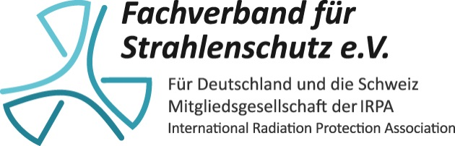 | 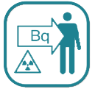

Arbeitskreis Inkorporationsüberwachung

An die Mitglieder des AKI
per E-Mail
Jülich, den 03.07.2017

Einladung zur 89. Sitzung

Sehr geehrte Damen und Herren,
wie vereinbart findet die nächste Sitzung des AKI
am Mittwoch, den 20. September 2017 und Freitag, den 22. September 2017
im
Landesinstitut für Arbeitsgestaltung des Landes Nordrhein-Westalen (LIA)
Raum 001
Gurlittstr. 55
40223 Düsseldorf

statt.
Die Sitzung beginnt um 13.00 Uhr.
Hinweis: Die AKI-Sitzung findet vor und nach der Jahrestagung der LIA.nrw statt.
Bitte melden sich sich für die Teilnahme an der Veranstaltung der LIA „Offene radioaktive Stoffe: Ein wichtiges Thema im Arbeitschutz“ (am 21.09.2017) direkt unter www.lia.nrw/jahrestagung an.
Weitere Informationen (Lageplan, Anfahrtsweg, Verkehrsverbindungen) finden Sie in der Anlage zu dieser Einladung.
Hinweis für Übernachtungen: Es befinden sich zwei Hotels in der Nähe der LIA (siehe dazu Bilddatei). Bitte buchen Sie bei Bedarf individuell selbst.

Wir würden uns freuen, Sie in Düsseldorf begrüßen zu können und wünschen Ihnen eine angenehme Anreise.

Mit freundlichen Grüßen

gez. M. Froning gez. C. Scholl

